Zakâzkovy list éislo 2 / 352389 Y.Z.H2.
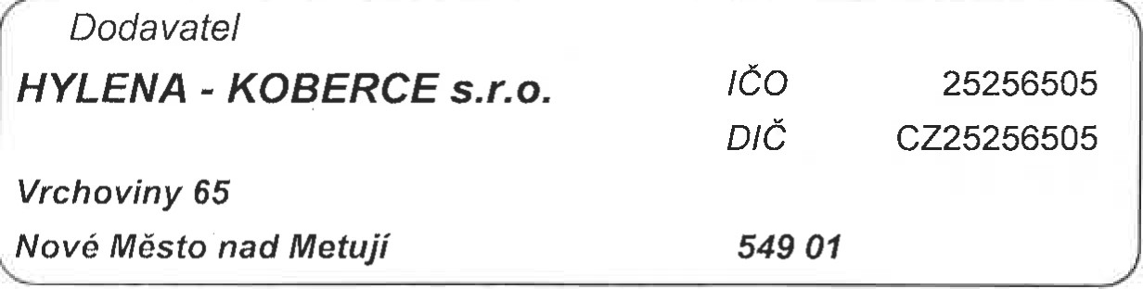  Obchodni rejstiik: KrajskY soud H.K. Spisové znadka: odd.C/10569 Oprava:  Piedpoklédané ukonëeni  Zahâjeni prâce  Popis zakézky: 3np |  | ICO DIC  549 01 | 25256505  CZ25256505 | Datum vystavenï: 15.01.2024  Objednâvka  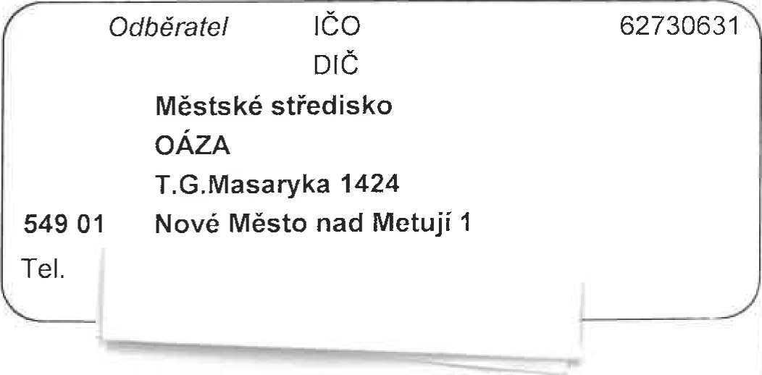
Oznaòeni poloiky zakézky | Mno±stvi |  |  |  | Cena za MJ | Sleva | Cena po slevë | Celkem % bez dané {DPH
materiâl
 | TARKET IQ prâce | 68,000 m2 |  | 630,00 | 0,00 | 630,00 | 42 840,00 21
 | VYSÂTi PODKLADU | 56,000 m2 |  | 15,30 | 0,00 | 15,30 | 856,80 21
 | STR2ENi KRYTINY-LEPENÉ BEZ PODL02KY | 56,000 rn2 |  | 61 | 0,00 | 61,40 | 3 438,40 21
 | BROUSENj STÂVAJiCiHO PODKLADU | 56,000 rn2 |  | 32,00 | 0,00 | 32,00 | 1 792,00 21
 | PENETRACE- CERESIT R 766 SAVY 1:3 | 56,000 m2 |  | 38,50 | 0,00 | 38,50 | 2 156,00 21
 | HZS ViCEPRÂCE piiprava podkladu | 2,000 hoc |  | 390,00 | 0,00 | 390,00 | 780,00 21
 | pvc • LEPENi | 56,000 m2 |  | 163,00 | 0,00 | 1 63,00 | 9 128,00 21
 | L ISTA MONTA2 -OBVODOVÂ - LEPENÂ MDF,SKL | 30:000 bm |  | 158,00 | 0,00 |  | 4 21
 | pvc SVAkOVÂNi, vC. FRÉZOVÂNi | 24,000 bm |  | 70,00 | 0,00 | 70,00 | 1 680,00 21
 | VYROVNÂNi PODLAH- CERESIT ASI do 4 mm | 56,000 m2 |  | 250,00 | 0,00 | 250,00 | 14 21
F)iilohy  \/ystak |  |  | 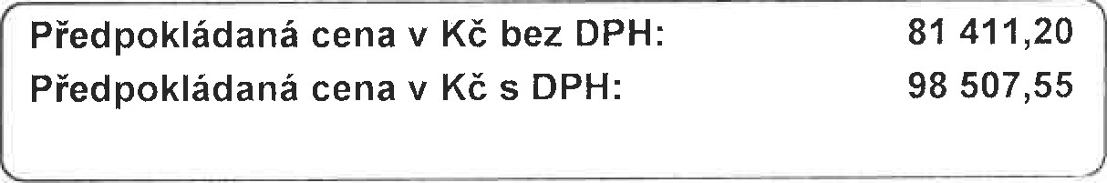  Razitko a podpis

UPOZORNÉNI PRO ZÂKAZNiKY
Korne&nà cena st:anovena dlëSI<UTtuvc-t-rxxrv-.-——_ PRACi A SPOTkEBY MATERIÂLU (viz. rnontéin( list). Pii montüi respektovat CSN 744505 Podlahy spoleënà ustanovenf, predev#l'm - rovina podkl. betonu ± 2mm/2m, max. vlkhost 2-4%, teplota rnin. 18 ⁰ C. ODBÉRATEL ZAJISTi PkEVZETi DiLA PO DOKONtENi. Podlahové krytiny montované z dilcü mohou vykazovat viditelné spàry rnaximéln( velikosti dle technického listu dodaného materiâiu.
ODBËRATEI- PROHLAÉUJE, ZE SNÜENÂ SAZBA DANÉ VE 15% JE V SOULADU SE ZÂKONEM O DPH 948, ODST. 3
DODÂNi SLUZEB V RÜIMU PkENESENi DANOVÉ POVINNOSTI (592 zékona o DPH)
* Odbératel (piijemce plnénf) za#krtnutl'm ANO pisemné prohla#uje, ie je osobou povinnou k dani a i.e piijaté plnénl' poulije v91uëné pro üëely, které jsou piedrnètem dané.
** Jestli)e pFijemce plnéni (plétce) poFizuje piijaté zdanitelné plnëni v91uënë pro soukromou potFebu nebo vüluënë pro plnéni, které neni piedmétem danë, neni v postavent' osoby povinné k dani a v tom pil'padé reiim pieneseni dahové povinnosti neuplatni.
SDttnit O Rychnov riad Kné>nou Strana: 1 SQL. F-konorr' verze 1.0.0

